בָּר וְאַבָּא

בָּר בָּא לְאַבָּא.
שָׁאַל בָּר:
אַבָּא, מָה שָׁתְתָה דָּנָה?
אַבָּא אָמַר:
דָּנָה שָׁתְתָה
_____________
_____________
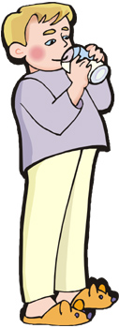

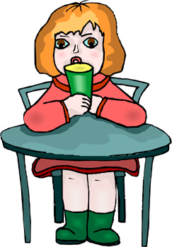

_______________ _______________
_______________ _______________

בָּאָה
שָׁאֲלָה
שָׁתְתָה

זָכָר | נְקֵבָה
שָׁאַל
שָׁתָה
בָּא
נָדָב שָׁתַל

מָיָה בָּאָה לְאַבָּא.
מָיָה רָאֲתָה שֶׁנָּדָב שָׁתַל
שָׁאֲלָה מָיָה:
מָה שָׁתַל נָדָב?
אַבָּא אָמַר:
נָדָב שָׁתַל _________
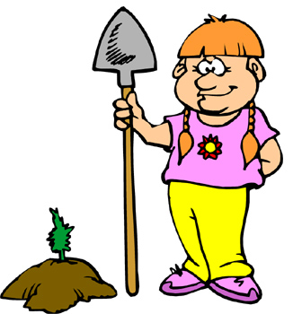
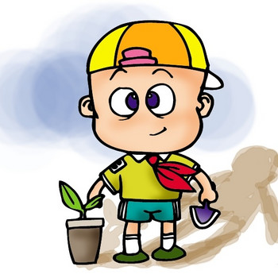

______________ _______________
______________ _______________

אָמְרָה
שָׁתְלָה
רָאֲתָה

זָכָר | נְקֵבָה
רָאָה
אָמַר
שָׁתַל

